Para conseguir execultar e ver o resultado do código acima, siga os passos após:

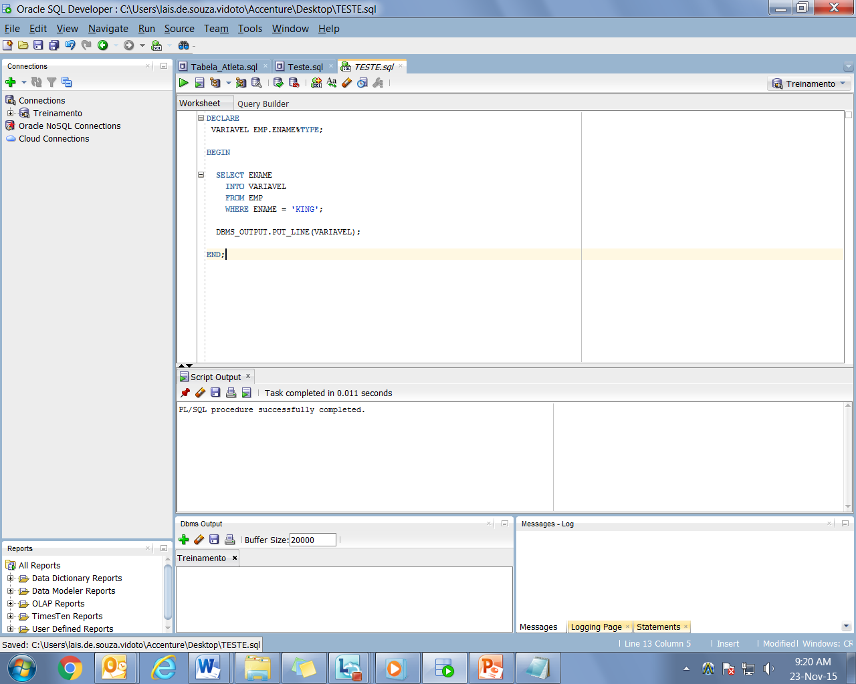

**DECLARE**

VARIAVEL EMP.ENAME%**TYPE**;

**BEGIN**

**SELECT** ENAME

**INTO** VARIAVEL

**FROM**  EMP

**WHERE** ENAME = 'KING';

DBMS_OUTPUT.PUT_LINE( VARIAVEL );

**END;**

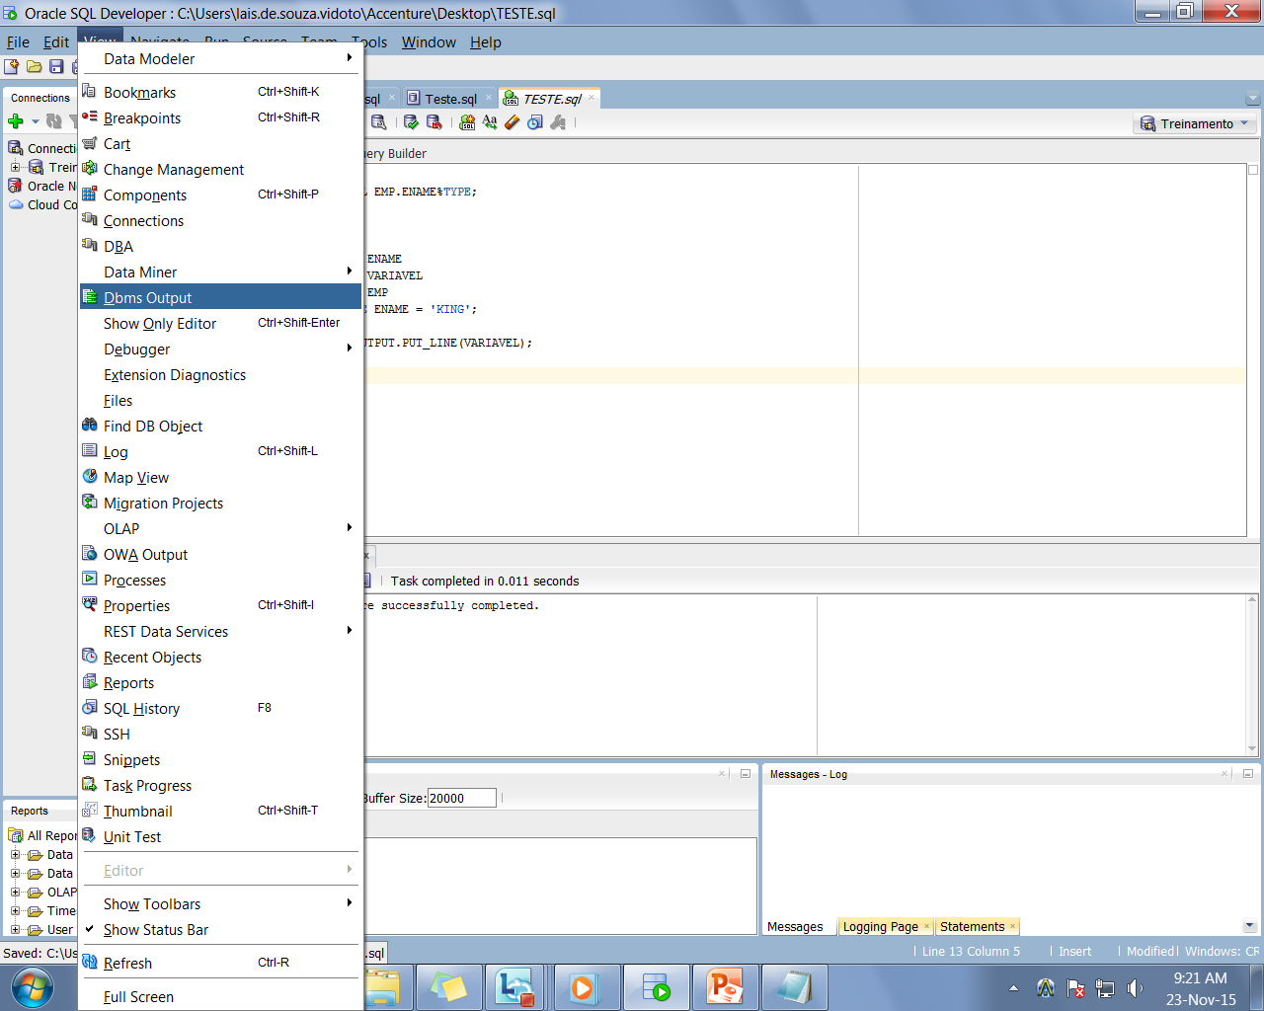

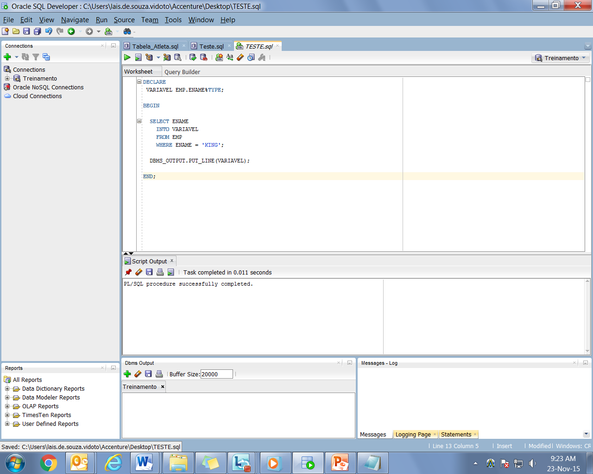

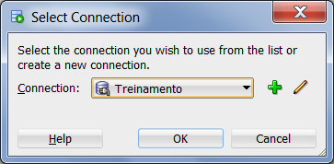

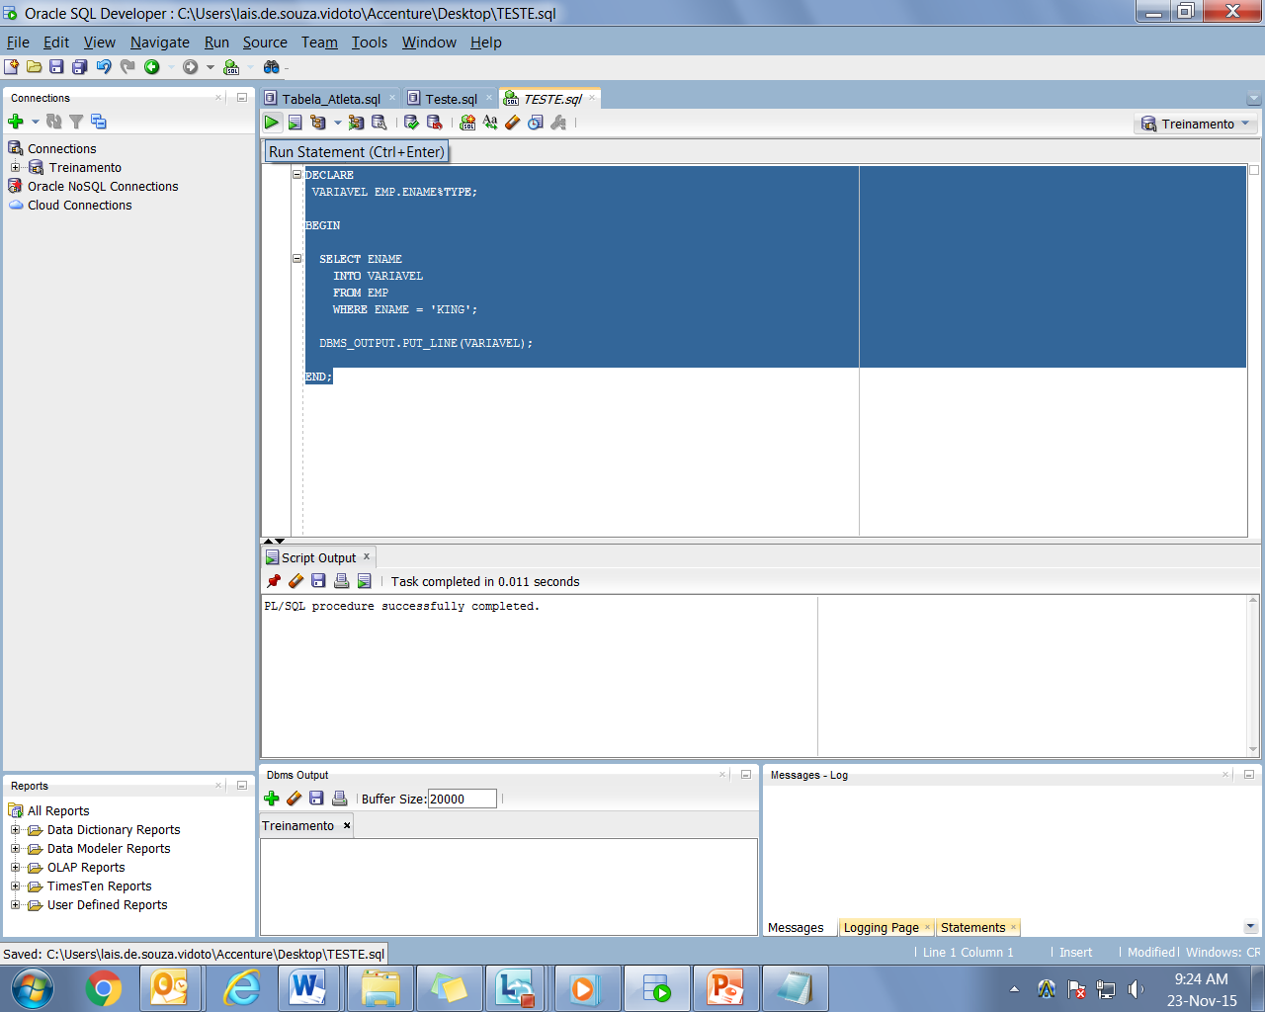

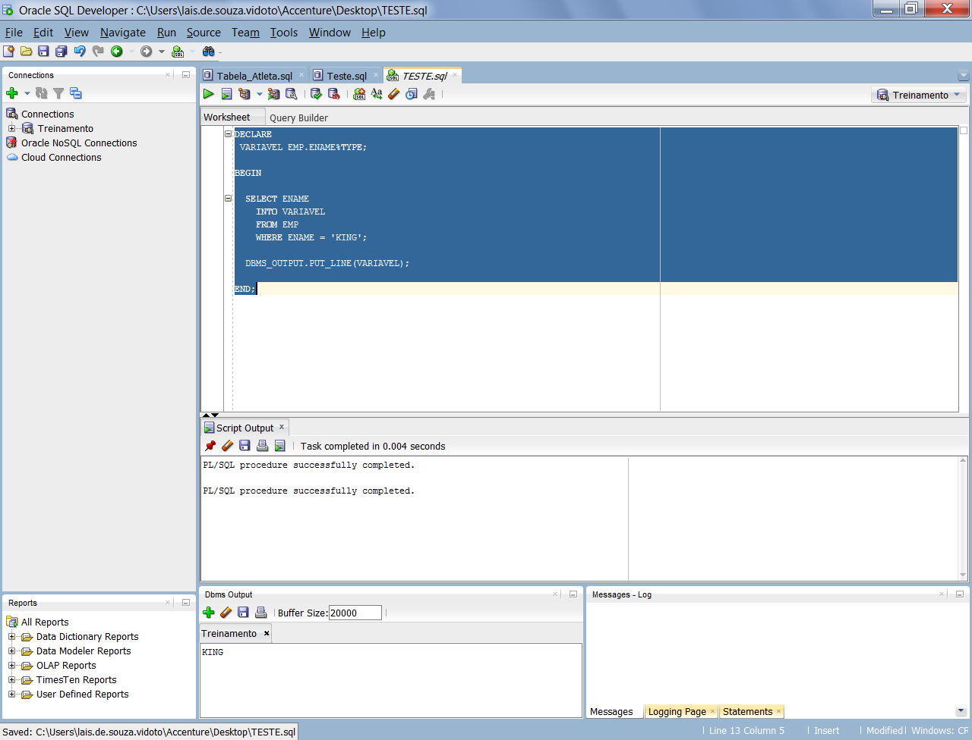

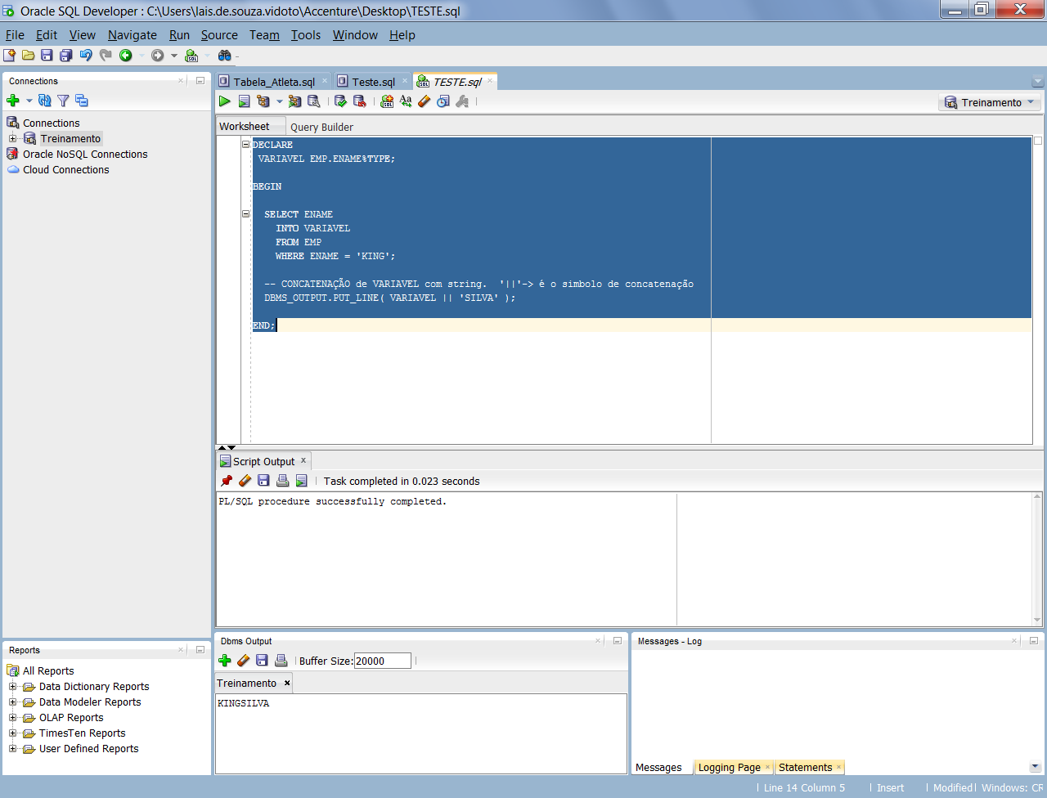

**DECLARE**

VARIAVEL EMP.ENAME%**TYPE**;

**BEGIN**

**SELECT** ENAME

**INTO** VARIAVEL

**FROM** EMP

**WHERE** ENAME = 'KING';

-- CONCATENAÇÃO de VARIAVEL com string. '||'-> é o simbolo de concatenação

DBMS_OUTPUT.PUT_LINE( VARIAVEL || 'SILVA' );

**END;**

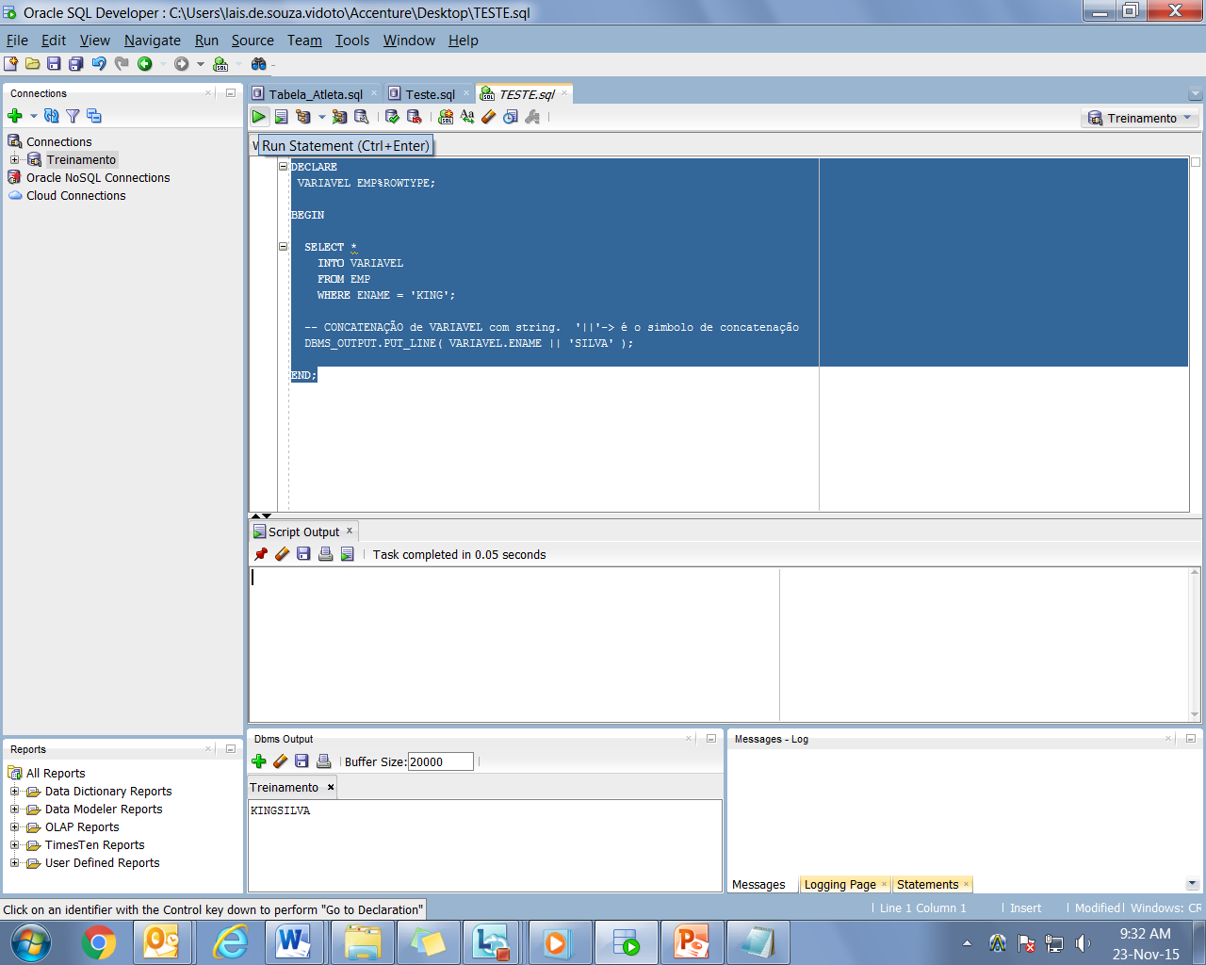

**DECLARE**

VARIAVEL EMP%ROW**TYPE**;

**BEGIN**

**SELECT** *

**INTO** VARIAVEL

**FROM** EMP

**WHERE** ENAME = 'KING';

-- CONCATENAÇÃO de VARIAVEL com string. '||'-> é o simbolo de concatenação

DBMS_OUTPUT.PUT_LINE( VARIAVEL.ENAME || 'SILVA' );

**END;**

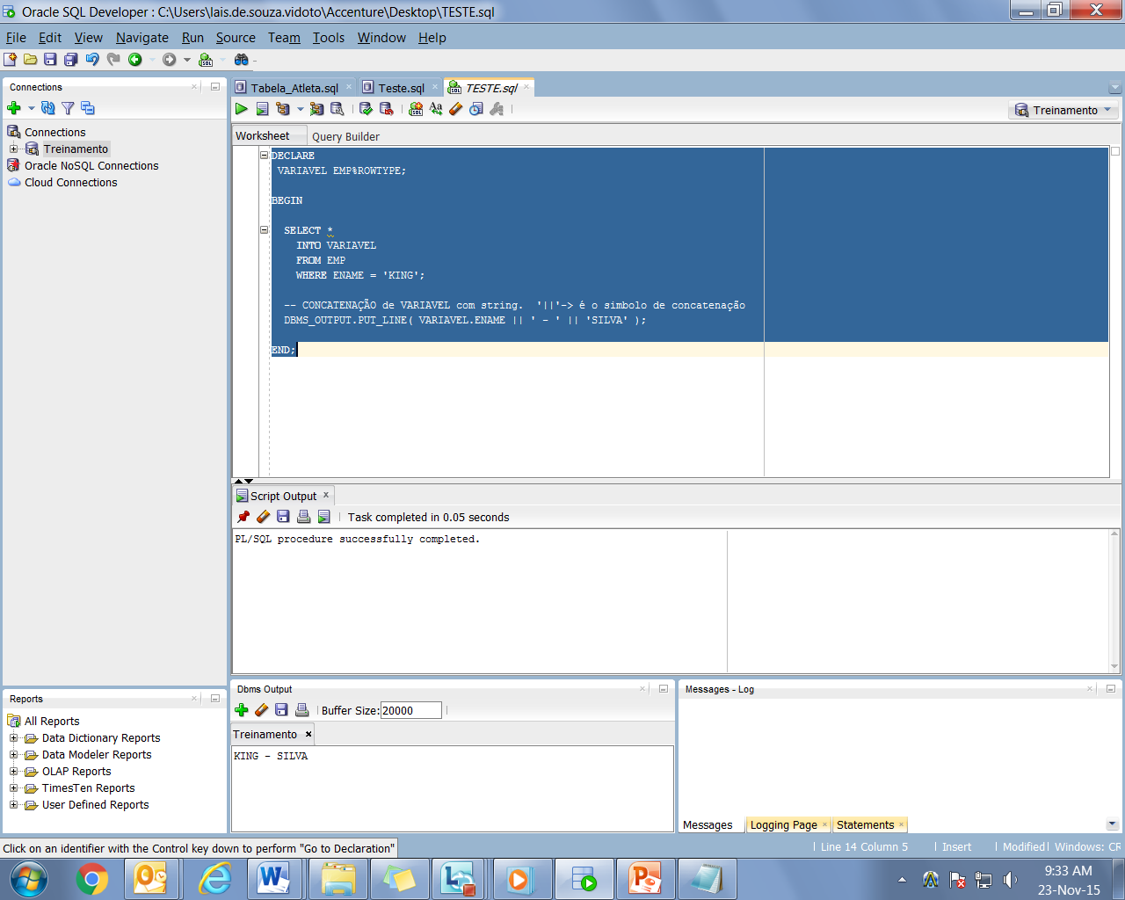

**DECLARE**

VARIAVEL EMP%ROW**TYPE**;

**BEGIN**

**SELECT** *

INTO VARIAVEL

FROM EMP

WHERE ENAME = 'KING';

-- CONCATENAÇÃO de VARIAVEL com string. '||'-> é o simbolo de concatenação

DBMS_OUTPUT.PUT_LINE( VARIAVEL.ENAME || ' - ' || 'SILVA' );

END;

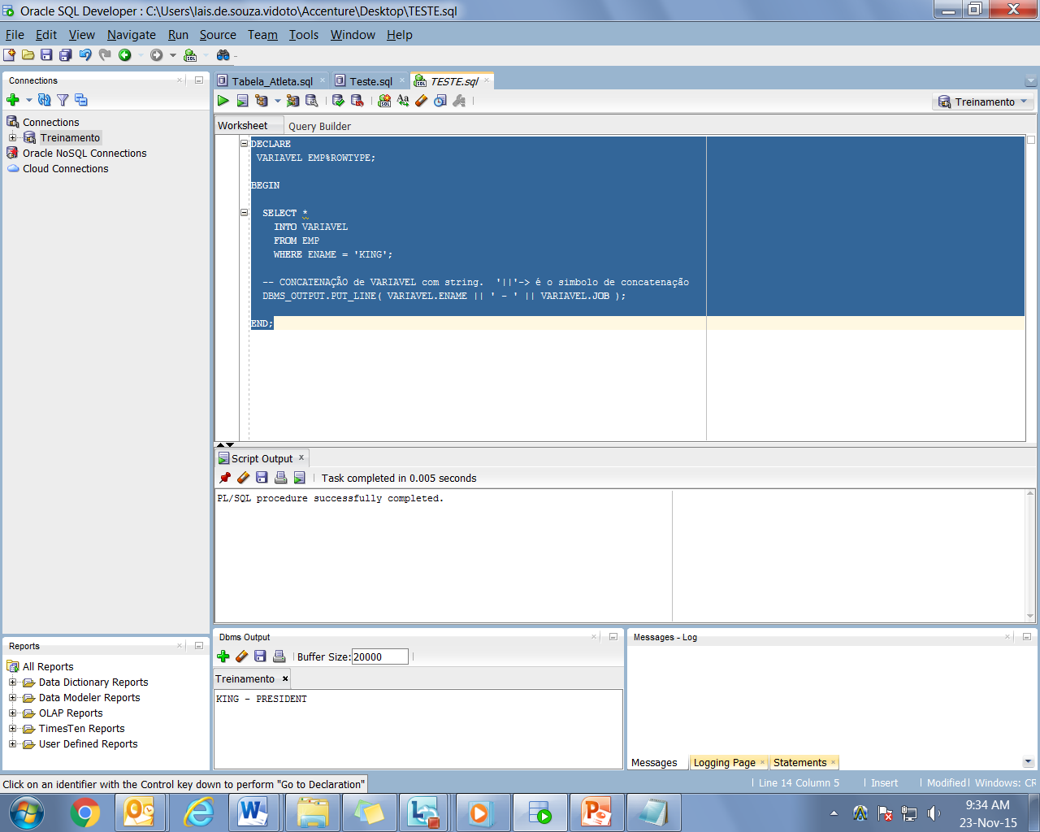

DECLARE

VARIAVEL EMP%ROWTYPE;

BEGIN

SELECT *

INTO VARIAVEL

FROM EMP

WHERE ENAME = 'KING';

-- CONCATENAÇÃO de VARIAVEL com string. '||'-> é o simbolo de concatenação

DBMS_OUTPUT.PUT_LINE( VARIAVEL.ENAME || ' - ' || VARIAVEL.JOB );

END;

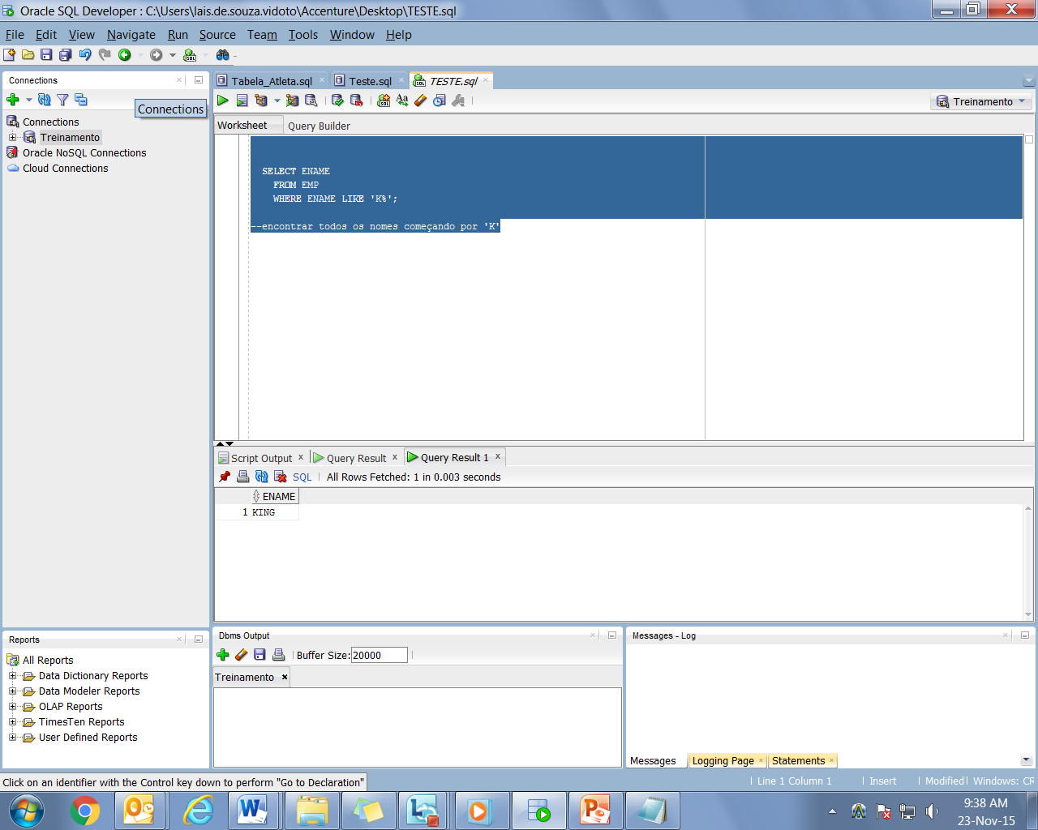

**SELECT** ENAME

**FROM** EMP

**WHERE** ENAME **LIKE** 'K%';

--encontrar todos os nomes começando por 'K'

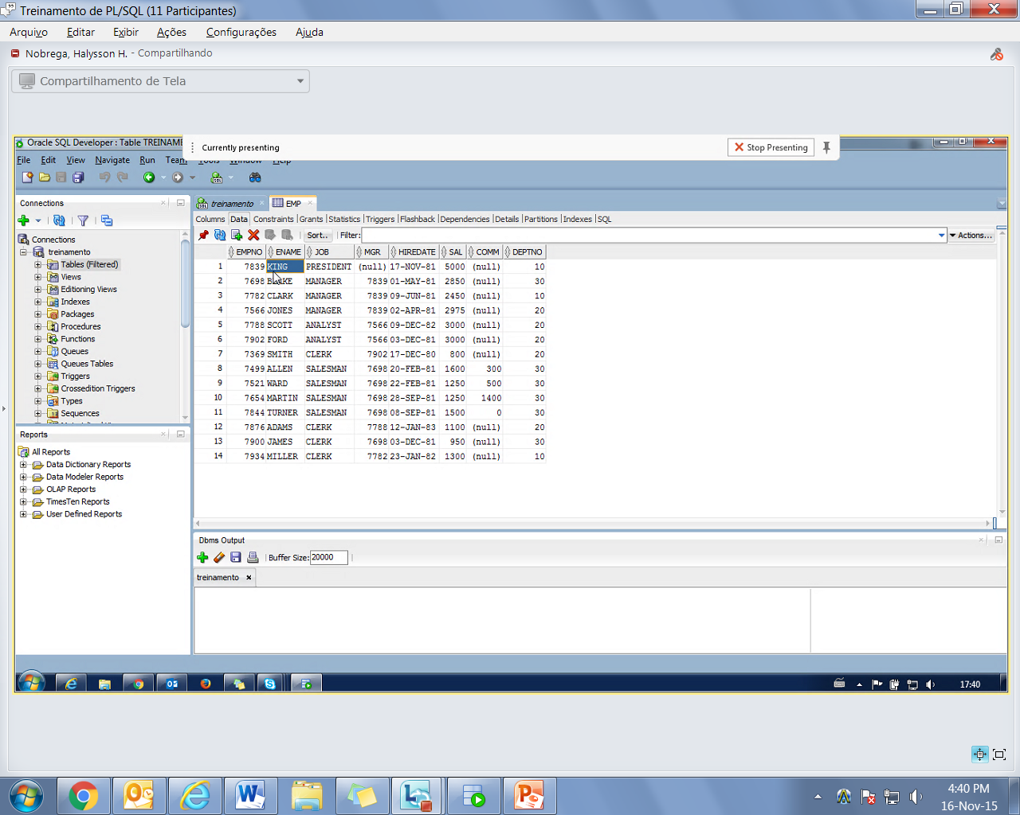

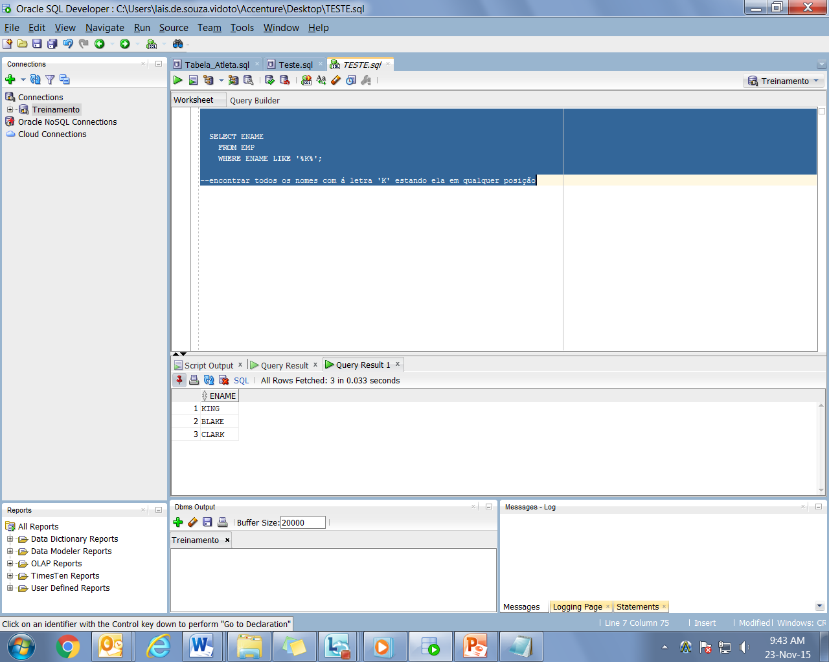

**SELECT** ENAME

**FROM** EMP

**WHERE** ENAME **LIKE** '%K%';

--encontrar todos os nomes com á letra 'K' estando ela em qualquer posição